**Laporan Latihan Praktikum ke-2**

**Sistem Operasi**

**Disusun oleh:**

**Fadel Malik | 121140165**

**Kelas RD**



**Program Studi Teknik Informatika**

**Jurusan Teknik Elektro, Informatika, dan Sistem Fisika**

**Institut Teknologi Sumatera**

**Lampung Selatan**

**2023**

**BAB I  
TEORI DASAR**

**1.1 Teori Dasar 1**

**Linux**

Linux adalah sistem operasi berbasis Unix yang bersifat open-source, artinya

kode sumbernya tersedia untuk publik dan siapa saja dapat mengaksesnya,

mengubahnya, atau menyebarluaskan ulang.

**Kernel**

Linux memiliki kernel yang terdiri dari sejumlah modul dan komponen yang

membentuk bagian inti sistem operasi. Kernel bertanggung jawab untuk

mengatur komunikasi antara perangkat keras dan perangkat lunak, serta

mengatur penggunaan memori dan prosesor.

**Terminal**

Linux memiliki terminal (baris perintah) yang memungkinkan pengguna untuk

berinteraksi dengan sistem operasi melalui perintah-perintah tertentu. Pengguna

dapat melakukan berbagai macam tugas melalui terminal, seperti membuat

folder, memindahkan atau menghapus file, menjalankan program, dan lain-lain.

**File system**

Linux memiliki struktur file system yang berbeda dari sistem operasi Windows.

File system pada Linux disusun dalam sebuah hirarki dengan root (/) sebagai

induknya, dan setiap direktori dan file memiliki hak akses yang dapat

dikonfigurasi oleh pengguna.

**Shell**

Perintah pada Linux dieksekusi melalui shell, yaitu program yang

menyediakan lingkungan kerja bagi pengguna untuk berinteraksi dengan sistem

operasi melalui perintah-perintah yang dijalankan pada terminal.

**Argument**

Setiap perintah pada Linux memiliki argumen, yaitu nilai atau data yang

diperlukan oleh perintah untuk menjalankan tugasnya. Argument dapat berupa

file, direktori, atau opsi lain yang diperlukan oleh perintah.

**Flag**

Flag adalah opsi tambahan pada perintah yang memberikan perintah tambahan

yang dapat mempengaruhi cara kerja perintah. Flag dinyatakan dengan

menggunakan tanda "-". Misalnya, pada perintah ls, flag "-l" dapat digunakan

untuk menampilkan informasi lebih detail tentang file dan direktori.

**Output**

Setiap perintah pada Linux akan menghasilkan output yang dapat ditampilkan

di terminal. Output tersebut dapat berupa informasi atau hasil dari perintah yang

dijalankan.

**Perintah dengan hak superuser**

Beberapa perintah pada Linux memerlukan hak superuser atau hak

administratif. Untuk menjalankan perintah tersebut, pengguna harus masuk

sebagai root atau menggunakan perintah sudo untuk memberikan hak superuser

pada perintah. Tanda pagar # pada terminal linux memnandakan kamu sedang

menggunakan user root sedangkan tanda dolar $ menandakan user yang sedang

kamu gunakan merupakan user biasa/bukan user root. Saat menuliskan perintah

tanda pagar # artinya perintah harus dijalankan menggunakan user root, jika

kamu ingin menjalankan dari user biasa ($) maka tambahkan sudo.

Contoh : perintah $ sudo apt-get update sama artinya dengan # apt-get update

Sedagkan tanda dolar $ artinya perintah dijalankan dengan user biasa (bukan

root),

Contoh : $ ls -la sudo artinya kmau menjalankan perintah dari user biasa namun

menggunakan privilage root.

**Bantuan**

Sebagian besar perintah pada Linux memiliki dokumentasi bantuan atau

manual yang dapat diakses dengan perintah man. Dokumentasi ini memberikan

informasi tentang argumen, flag, dan cara penggunaan perintah tersebut. Berikut

adalah Tabel 1 beberapa perintah dasar sistem operasi Linux yang sering

digunakan :

**1.2 Teori Dasar 2**

**Contoh perintah dasar di Linux**

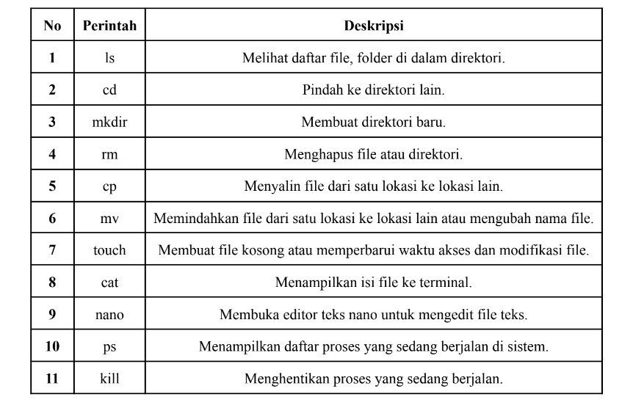

**BAB II  
PEMBAHASAN DAN ANALISIS**

**2.1 Langkah Pertama**

Membuat file mahasiswa_fadel dan matakuliah_fadel dengan menggunakan kata kunci mkdir

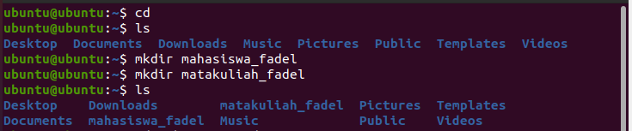

**2.2 Langkah Kedua**

Masuk ke dalam folder mahasiswa_fadel dan membuat file datadiri_fadel.txt dan memeriksa isi file datadiri_fadel.txt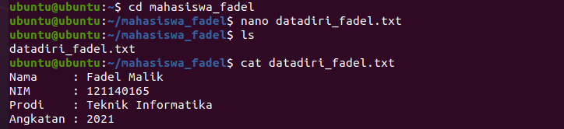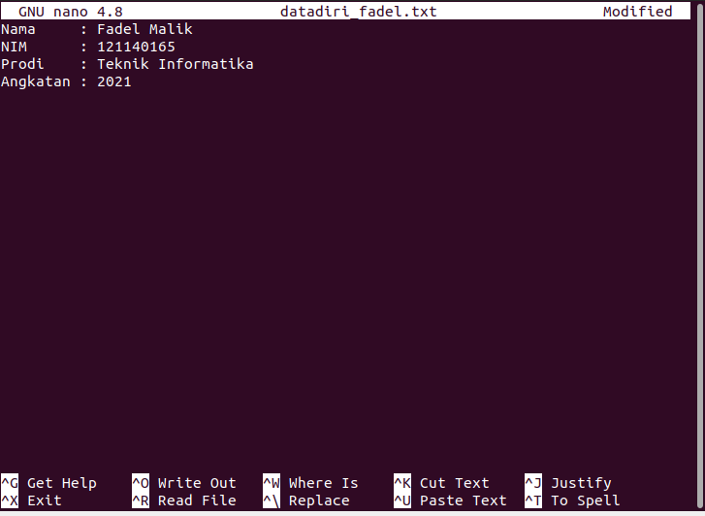

**2.3 Langkah Ketiga**

Membuat file sistemoperasi_fadel, basisdata_fadel, dan PBO_fadel 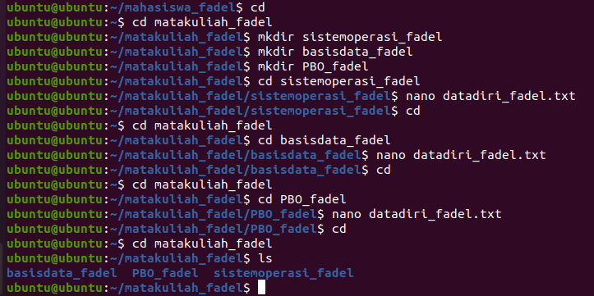

Isi file sistemoperasi_fadel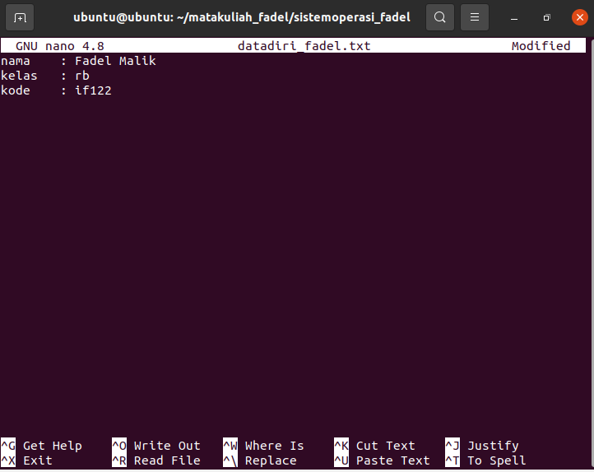Isi file basisdata_fadel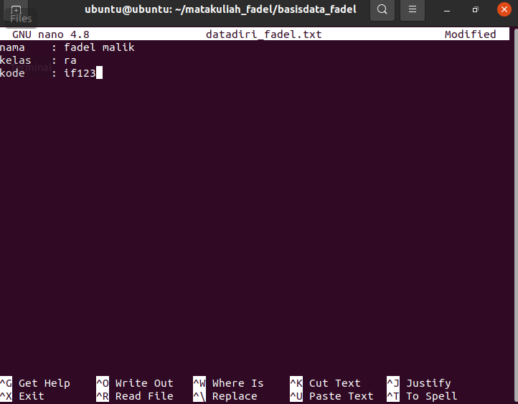i

Isi file PBO_fadel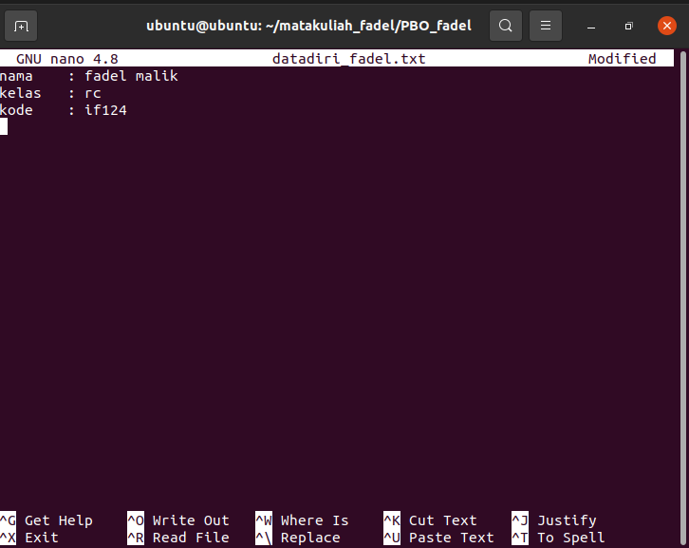

**2.4 Langkah Keempat**

Memindahkan folder matakuliah_fadel ke dalam folder mahasiswa_fadel dan memriksa file yang ada di dalam folder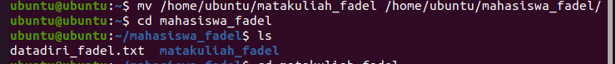

**2.5 Langkah Kelima**

Memeriksa isi file sistemoperasi_fadel, basisdata_fadel, dan PBO_fadel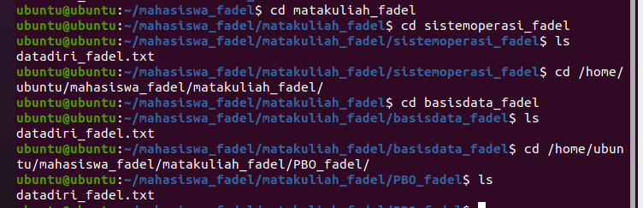

**2.6 Langkah Keenam**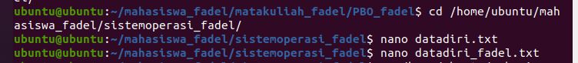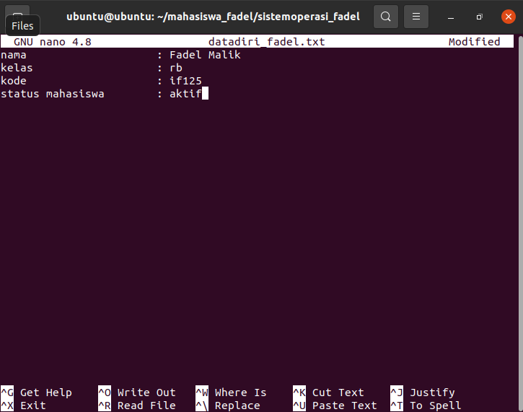

**2.7 Langkah Ketujuh**

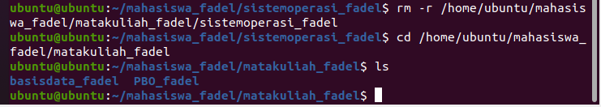

**BAB III  
KESIMPULAN**

Pada bab ini dijabarkan beberapa kesimpulan terkait kegunaan perintah yang digunakan pada praktikum:

1. cat berguna untuk menampilkan isi dari sebuah file atau mengulang sebuah masukan sebagai output.
2. Mkdir untuk membuat directory
3. Cp untuk mengcopy
4. Rm untuk menghapus directory
5. Nano untuk membuat file dan mengedit file txt
6. Cd untuk memilih direktori
7. Ls untuk menunjukkan isi list file dan folder
8. Mv untuk memindahkan file dan folder